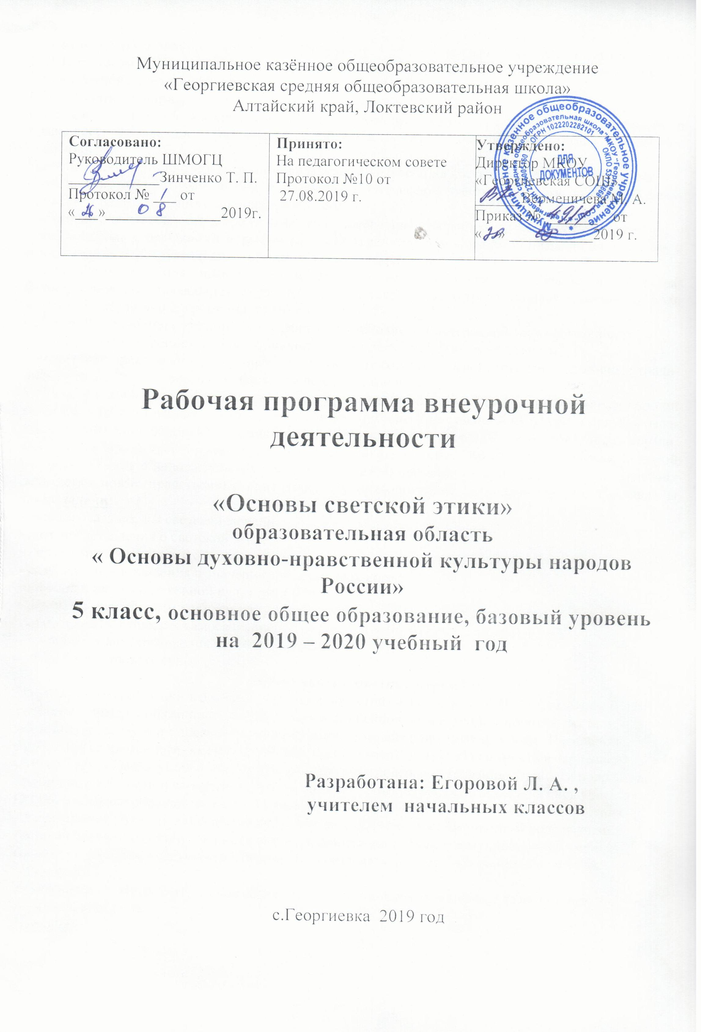

Пояснительная записка
Рабочая программа по основам религиозных культур и светской этики составлена на основе основной образовательной программы основного общего образования МКОУ «Георгиевская СОШ» с учётом УМК автора М. Т. Студеникин «Основы духовно-нравственной культуры народов России. Основы светской этики»
Обоснование выбора УМК.
Содержание учебного материала отвечает требованиям научности знаний, достоверности и правдивости изложения материала, его доступности для учащихся, соответствия возрастным особенностям.
Изучение основ духовно-нравственной культуры направлено на достижение следующих целей:
- воспитание патриотизма, любви и уважения к Отечеству, чувства гордости за свою Родину, прошлое и настоящее многонационального народа;
- формирование готовности к нравственному самосовершенствованию, духовному саморазвитию;
- ознакомление с основными нормами светской и религиозной морали, понимание их значения в выстраивании конструктивных отношений в семье и обществе;
- понимание значения нравственности, веры и религии в жизни человека и общества; формирование первоначальных представлений о светской этике, о традиционных религиях, их роли в культуре, истории и современности России;
- об исторической роли традиционных религий в становлении российской государственности;
- становление внутренней установки личности поступать согласно своей совести;
- воспитание нравственности, основанной на свободе совести и вероисповедания, духовных традициях народов России; осознание ценности человеческой жизни.
Модуль «Основы светской этики» в рамках предметной области «Основы духовно-нравственной культуры народов России» предполагает изучение духовно-нравственной культуры и призван ознакомить учеников с основными нормами нравственности, дать первичные представления о морали. Поставлена задача нравственного развития школьников, воспитания культуры поведения с опорой на представления о положительных поступках людей. В процессе учебной деятельности предстоит дать детям новые нравственные ориентиры и упорядочить уже имеющиеся у них. Поставлены также задачи:
- формировать нормы светской морали;
- дать представления о светской этике;
- познакомить учащихся с основами культур;
- развивать представления о значении нравственных норм;
-обобщить знания о духовной культуре и морали;
- развивать способности к общению;
- формировать этическое самосознание;
- улучшать взаимоотношения детей и родителей;
- противодействовать суициду детей.
Общая характеристика курса.
На уроках светской этики в 5 классе учащимся предстоит выяснить, кто такой гражданин. В чём состоят его права и обязанности; раскрываются важнейшие нравственные понятия: честь и достоинство, совесть и порядочность, сострадание и милосердие, правда и ложь. Насущным проблемам современного российского общества посвящены темы: «Терпимость и терпение», «Мужество», «Равнодушие и жестокость». Развитию и совершенствованию личности подростка, его организованности и самостоятельности помогут темы: «самовоспитание», «Учись учиться». Особое внимание обращается на формирование спаянного и дружного классного коллектива класса, умения избегать конфликтов, находить выход из спорных ситуаций. В ходе изучения светской этики и этикета у учеников вырабатываются социально-коммуникативные умения: говорить и слушать, участвовать в беседе, дискутировать, аргументированно обосновывать свою точку зрения
Технологии: игровая, проблемное обучение; личностно-ориентированное развивающее обучение; проектная.
Методы:
Объяснительно-иллюстративный, репродуктивный методы: рассказ, объяснение, лекция, эвристическая беседа, демонстрация, работа с учебником, компьютером и др.
Проблемный метод предполагает активное участие школьников в решении проблемы, сформулированной учителем в виде познавательной задачи.
Частично-поисковый метод: школьники привлекаются к созданию гипотезы, решению задач путем наблюдения, эксперимента, составления плана или алгоритма решения познавательной задачи, проектирования и др.
Исследовательский метод включает в себя наблюдение, эксперимент, работу с компьютером, плакатами и др. В этом случае учитель выступает в качестве организатора самостоятельной поисковой деятельности обучаемых.
Метод проектов: школьник не только самостоятельно находит и усваивает информацию, но и сам генерирует новые идеи.
Формы: фронтальные, групповые и индивидуальные; основная форма обучения – урок.
Средства обучения:
1. Печатные (учебники, справочники, карточки).
2. Экранные (видеозаписи, презентации).
3. Звуковые (аудиозаписи).
Режим занятий: занятия в 5 классе ведутся по 5 дневной рабочей недели в 1 смену. Начало занятий в 8.15 ч. Продолжительность урока 4о минут.
Количество часов, на которое рассчитана рабочая программа
На изучение учебного предмета «Основы духовно-нравственной культуры народов России. Основы светской этики» в 5 классе выделено 35 учебных часов - из расчета 1 час в неделю.
Информация о внесённых изменениях в авторскую программу:
Изменения в авторскую учебную программу не вносились.
Краткая характеристика класса: В 5 классе 12 обучающихся. Обучаются по основной образовательной программе основного общего образования.
Формы и методы работы с детьми, испытывающими сложности в обучении:
Специфические методы в работе с детьми с ЗПР и ОВЗ:
1. Детям с ЗПР свойственна низкая степень устойчивости внимания, поэтому необходимо специально организовывать и направлять внимание детей. Полезны все упражнения, развивающие все формы внимания.
2. Они нуждаются в большом количестве проб, чтобы освоить способ деятельности, поэтому необходимо предоставить возможность действовать ребенку неоднократно в одних и тех же условиях.
3. Интеллектуальная недостаточность этих детей проявляется в том, что сложные инструкции им недоступны. Необходимо дробить задание на короткие отрезки и предъявлять ребёнку поэтапно, формулируя задачу предельно четко и конкретно. Например, вместо инструкции «Составь рассказ по картинке» целесообразно сказать следующее: «Посмотри на эту картинку. Кто здесь нарисован? Что они делают? Что с ними происходит? Расскажи».
4. Высокая степень истощаемости детей с ЗПР может принимать форму как утомления, так и излишнего возбуждения. Поэтому нежелательно принуждать ребёнка продолжать деятельность после наступления утомления. Однако многие дети с ЗПР склонны манипулировать взрослыми, используя собственную утомляемость как предлог для избегания ситуаций, требующих от них произвольного поведения.
5. Чтобы усталость не закрепилась у ребёнка как негативный итог общения с педагогом, обязательна церемония «прощания» с демонстрацией важного положительного итога работы. В среднем длительность этапа работы для одного ребёнка не должна превышать 10 минут.
Планируемые результаты:
Личностные результаты:
- воспитание российской гражданской идентичности: патриотизма, уважения к Отечеству, прошлому и настоящему многонационального народа России; знание культуры своего народа, своего края, основ культурного наследия народов России; усвоение гуманистических, демократических и традиционных ценностей многонационального российского общества; воспитание чувства ответственности и долга перед Родиной;
- формирование ответственного отношения к учению, готовности к саморазвитию и самообразованию на основе мотивации к обучению и познанию, а также на основе положительного отношения к труду;
- осознание значения семьи в жизни человека и общества, принятие ценности семейной жизни, уважительное и заботливое отношение к членам своей семьи;
- формирование нравственных чувств и нравственного поведения, осознанного и ответственного отношения к собственным поступкам;
- формирование целостного мировоззрения, учитывающего духовное многообразие современного мира;
- формирование коммуникативной компетентности в общении и сотрудничестве со сверстниками, взрослыми;
- формирование осознанного, уважительного и доброжелательного отношения к другому человеку, его мнению, мировоззрению, культуре, языку, вере, а также к истории, культуре, религии, традициям, языкам, ценностям народов России и народов мира; готовности и способности вести диалог с другими людьми и достигать в нем взаимопонимания.
Предметные результаты:
- воспитание способности к духовному развитию, нравственному самосовершенствованию; воспитание веротерпимости, уважительного отношения к религиозным чувствам, взглядам людей или их отсутствию;
- знание основных норм морали, нравственных, духовных идеалов, хранимых в культурных традициях народов России, готовность на их основе к сознательному самоограничению в поступках, поведении, расточительном потребительстве;
- формирование представлений об основах светской этики;
- понимание значения нравственности в жизни человека, семьи и общества.
Метапредметные результаты:
-умение самостоятельно определять цели своего обучения, ставить и формулировать для себя новые задачи в учебе и познавательной деятельности, развивать мотивы и интересы своей познавательной деятельности;
-умение самостоятельно планировать пути достижения целей в том числе альтернативные, осознанно выбирать наиболее эффективные способы решения учебных и познавательных задач;
-умение оценивать правильносъ выполнения учебной задачи собственные возможности ее решению;
-владение основами самоконтроля, самооценки, принятия решений и осуществления осознанного выбора в учебной и познавательной деятельности;
-умение организовывать учебное сотрудничество и совместную деятельность с учителем и сверстниками; работать индивидуально и в группе: находить общее решение и разрешать конфликты на основе согласования позиций и учета интересов; формулировать, аргументировать и отстаивать свое мнение;
-умение осознанно использовать речевые средства в соответствии с задачей коммуникации для выражения своих чувств, мыс лей и потребностей; планирования и регуляции своей деятельности владение устной и письменной речью, монологической контекст ной речью.
СОДЕРЖАНИЕ ПРОГРАММЫ
Введение (1 час)
Знакомство с новым учебником. Повторение пройденного в 4 классе.
Тема 1. Гражданин России (1 час)
Понятия гражданин и гражданство. Конституция — Основной закон РФ. Основные права и обязанности граждан РФ. Выполнение обязанностей — гражданский долг каждого гражданина России. Управление государством. Президент, Председатель Правительства, министр. Федеральное Собрание. Совет Федерации. Государственная Дума. Столица, герб, флаг, гимн Российской Федерации. Уважительное отношение к символам государства.
Тема 2. Порядочность (1 час)
Понятие порядочности. Связь слов порядочность и порядок. Качества порядочного человека: справедливость, внутренняя стойкость, смелость, решительность. Взаимосвязь порядочности, благородства, достоинства, великодушия. Общественная ценность порядочности.
Тема 3. Совесть (1 час)
Понятие совести. Совесть — важнейшая составная часть порядочности человека. Чувство угрызения совести. Развитие чувства совести. Умение понять и простить. Правдивость и ее
цена. Взаимосвязь совести и сострадания, совести и стыда. Совесть — «внутренний голос человека». Жить по законам совести. Несовместимость совести с эгоизмом и корыстолюбием.
Кодекс взаимоотношений одноклассников.
Тема 4. Доверие и доверчивость (1 час)
Доверие — важнейшее качество личности. Понятие доверия. Признаки личного доверия. Возникновение доверительных отношений. Доверие и доверчивость. Правила установления дове-
рительных отношений. Что значит потерять доверие. Понятие самодоверия. Как следует поступить в экстренных случаях. Телефон доверия. Психологическая помощь.
Тема 5. Милосердие и сострадание (1 час)
Понятие милосердия. Общественная ценность милосердия. Взаимосвязь сострадания и милосердия, милосердия и жалости. Антиподы милосердия. Обязанности учащихся по отношению к другим людям. Проявление интереса к жизни другого человека, стремление ему помочь.Человеколюбие. Правила милосердия. Воспитание милосердия. Умение понять и простить.
Тема 6. Правда и ложь (1 час)
Правда и неправда, полуправда, ложь. Правда — то, что соответствует действительности. Ложь — намеренное искажение действительности.Искренность. Честность. Взаимосвязь правдивости и душевного покоя. Святая ложь. Из истории лжи.
Тема 7. Традиции воспитания (1 час)
Традиция. Сословия: крестьяне, казаки, купцы, дворяне. Традиции воспитания у разных сословий. Дворяне России, их традиции и правила поведения. Требования к воспитанию и домашнему обучению мальчиков и девочек. Дворянский этикет.
Тема 8. Честь и достоинство (1 час)
Родовая и сословная честь. Представление рыцарей средневековой Европы о чести. Дворянская честь. Дуэль — способ решения вопросов чести. Цена честного слова. Чувство долга. Поступки достойные и недостойные. Достоинство. Благородство — высшее проявление человеческого достоинства. Герои Великой Отечественной войны 1941—1945 гг. и наших дней. Патриоты России. Проявление патриотизма учащихся.
Тема 9. Терпимость и терпение (1 час)
Отношение к людям иной национальности, религии, культуры, привычек и убеждений. Российское многонациональное государство. Что такое терпимость (толерантность). Уважение свободы другого человека, проявление великодушия и расположенности к другим людям. Роль мигрантов в жизни наших городов. Правила толерантного общения. Различие понятий терпение и терпимость.
Тема 10. Мужество (1 час)
Понятие мужества. Смелость и решительность, сила духа, продуманность действий, самоконтроль, преодоление чувства страха и неуверенности. Убежденность в необходимости и полезности действий в чрезвычайных обстоятельствах. Повседневное проявление мужества. Взаимосвязь вечных ценностей — чести, достоинства, благородства, доброты, дружбы. Примеры мужества. Умение защитить своих близких и себя. Тренировка мужества. Героизм — высшее проявление мужества. Кавалеры ордена Мужества.
Тема 11. Равнодушие и жестокость (1 час)
Проявления жестокости детей и их последствия. Умение и желание контролировать свои поступки. Равнодушие и жестокость. Жизнь человека — высшая ценность. Насилие в отношении детей — нарушение прав человека. Вред сквернословия.
Тема 12. Самовоспитание (1 час)
Соблюдение норм нравственности — важнейшее общественное требование. Дисциплинированность и сознательная дисциплина. Умение контролировать свои дела и поступки. Правила учебной работы в группе. Умение осознать ошибки и больше их не повторять. Воспитание воли. Познание своих положительных и отрицательных качеств. Планирование предполагаемых действий, оценка результатов. Путисамообразования и самовоспитания. Воспитание чувства самоуважения.
Тема 13. Учись учиться (1 час)
Цель обучения в школе. Приемы работы учащихся со школьным учебником. Выработка у учеников уверенности в себе и своих делах. Приемы работы учеников на уроке. Рекомендации по развитию воли. Умение распределять внимание. Совершенствование памяти подростка. Правила и приемы запоминания. Сочетание труда умственного и физического.
Тема 14. Речевой этикет (1 час)
Средства речи и правила их использования в разных жизненных ситуациях. Начало, основная часть и завершение беседы. Употребление личных местоимений ты и вы. Правила знакомства детей и взрослых. Обращения с просьбой к незнакомым людям в магазине, на транспорте. Формы обращения. Правила общения подростков. Что значит быть эрудированным собеседником. Значимость излагаемой информации. Правила беседы. Человека красят не столько слова, сколько дела. Этикет разговора по телефону.
Тема 15. Мои права и обязанности (1 час)
Права и обязанности учащихся. Соблюдение правил школьного распорядка. Обязанность посещения учащимися школьных занятий, добросовестного учебного труда. Участие в
самообслуживающем труде. Единство действий классного руководителя и родителей учащихся. Требования к поведению учащихся в школе. Комиссии по делам несовершеннолетних и защите их прав.
Итоговое повторение (1 час)
Календарно-тематическое планирование
«Основы духовно-нравственной культуры народов России. Основы светской этики»
5 класс
№ п/п | Раздел, тема урока | Кол-во часов | Дата
№ п/п | Раздел, тема урока | Кол-во часов | план | факт
1 | Введение | 1
2-3 | Гражданин России | 2
4 | Порядочность | 1
5-6 | Совесть | 2
7 | Доверие и доверчивость | 1
8-9 | Милосердие и сострадание | 2
10 | Правда и ложь | 1
11-12 | Традиции воспитания | 2
13-14 | Честь и достоинство | 2
15-17 | Терпимость и терпение | 3
18-19 | Мужество | 2
20-22 | Равнодушие и жестокость | 3
23-24 | Самовоспитание | 2
25-27 | Учись учиться | 3
28-29 | Речевой этикет | 2
30-32 | Мои права и обязанности | 3
33-35 | Повторительно-обобщающие и итоговые уроки | 3

Используемый учебно-методический комплект:

Учебно-методическое обеспечение образовательного процесса

1. Программа курса к учебнику М.Т. Студеникина «Основы духовно-нравственной культуры народов России. Основы светской этики». 5 класс. М.Т. Студеникин. М.: Русское слово, 2012
2. Основы духовно-нравственной культуры народов России. Основы светской этики: учебник для 5 класса общеобразовательных организаций. М.Т. Студеникин. М.: Русское слово, 2015
3. Книга для учителя к учебнику М.Т. Студеникина «Основы духовно-нравственной культуры народов России. Основы светской этики». 5 класс. М.Т. Студеникин, В.И. Добролюбова. М.: Русское слово, 2013
4. Рабочая тетрадь к учебнику М.Т. Студеникина «Основы духовно-нравственной культуры народов России. Основы светской этики» для 5 класса общеобразовательных учреждений. М.Т. Студеникин. М.: Русское слово, 2014

Материально-техническое обеспечение образовательного процесса

АРМ учителя:
1.. Компьютер
2. Телевизор.
3. Принтер.

